Logarithme
Les logarithmes ont été d'abord utilisé pour transformer les multiplications et divisions, qui sont difficiles à calculer en additions et soustraction. Avec l'arrivée des ordinateurs, ils ont perdus cette utilité...
Mais ils ont depuis leur création en 1614, par John Napier (ou Neper), ils ont acquéri d'autres utilités en science.

Fonctionnement des logarithmes
Il existe plusieurs types de logarithme en fonction de la base dans laquelle il est exprimé, ils sont notés log a (x) avec a la base réelle, et x le nombre dont on cherche le logarithme.
On a : a ^ ( log a (x) ) = x
Voici quelques propriétés utiles :
log a (x × y) = log a (x) + log a (y) | log a (x / y) | = log a (x) - log a (y)
log a (xn) = n × log a (x) | log a (x-n) | = - n × log a (x)

Logarithme népérien
Ce type de logarithme est en base e, un nombre n'ayant pas de valeur exact, qui occupe pour certain la même place que π. Ce logarithme est considéré comme étant celui le plus important, on le retrouve dans beaucoup d'équation, même si on le remplace souvent par le logarithme décimale qui est plus simple à utiliser.
On note ce logarithme : ln (x)
Tout les logarithmes sont liés à ln (x) : log a (x) = ln (x) / ln (a)

Logarithme décimal
On notes par convention, le logarithme décimal ( en base 10 ) : log (x) ( et non log10(x) )
Les logarithmes de la table sont exprimés en base 10, cette base est très pratique car c'est la même que celle dans laquelle on compte, grâce à ça on a des propriétés intéressantes :
log (1) = 0 | log (10) = 1 log (100) = 2
Et surtout : log ( 1452 ) | = log ( 1000 × 1,452 )  = log (1000) + log (1,452)  = 3 + log (1,4520)  = 3,161966616 ( selon la table )
Et 103,161966616 | = 1451,999999
103,161966 | = 1451,997939 ( On voit ici la qualité de l'approximation
103,162 | = 1452,111618 en fonction du nombre de décimale )
103,2 | = 1584,893192
Grâce à ces propriétés on peut faire des calculs complexes plus simplement :
254864 × 89642 = 10 ^ ( log (254864) ) × 10 ^ ( log (89642) )
= 10 ^ ( log (254864) + log (89642) )
= 10 ^ ( 5 + ( 4/10 ) × ( 0,406318719 - 0,406301679 ) + 0,406301679 + 4 + 0,952511538 )
= 10 ^ ( 10,358820033 )
= 10 ^ ( 10 ) × 10 ^ ( 0,358820033 )
= 10 000 000 000 * 2,2 846 518 726 9858
= 22 846 518 726,9858 → 22 846 518 727
= 22 846 518 688 ( vraie valeur | 39 de différence )
68547 / 7543 = 10 ^ ( log (68547) ) / 10 ^ ( log (7543) )
= 10 ^ ( log (68547) - log (7543) )
= 10 ^ ( 4 + 0,835988452 - 3 - 0,877544107 )
= 10 ^ ( 0,958444345 )
= 10 ^ ( 0 ) × 10 ^ ( 0, 958444345 )
= 1 × 9,08750
= 9,087500
= 9,087498 ( vraie valeur | 0,000 002 de différence )

Comment lire la table
La table ne représente que les logarithmes en base décimale de 1.0000 à 9.9999, avec 9 décimales (ce qui est une précision extrêmement élever, on utilise généralement 4 à 5 décimales). Le 0 n'est pas affiché, seuls les décimales (qui sont les seules intéressantes) le sont. Pour lire le logarithme de, par exemple 1.0238 :
- On le décompose : 1.023 | 8
- On cherche la ligne 1023 ( la virgule n'est pas affiché )
- On lit la valeur de la colonne 8 ( la 9ème colonne )
- On obtient log (1.0238) = 0.010215125

Cette table peut aussi être utiliser dans l'autre sens, si l'on cherche 10 0.010215125, il faut trouver le nombre tel que le logarithme en base 10 soit égal à 0.010215125. Il suffit donc de parcourir la table (où les valeurs croissent au fur et à mesure de la descente).

Approximation linéaire
On peut approximer des logarithmes de nombre ayant plus de 5 décimales. En supposant que l'évolution entre deux logarithmes déjà connus est linéaire. Sur les courbes si-dessous, les points rouges représentent les valeurs calculées dans la table, et en bleu la courbe exacte du logarithme décimale.
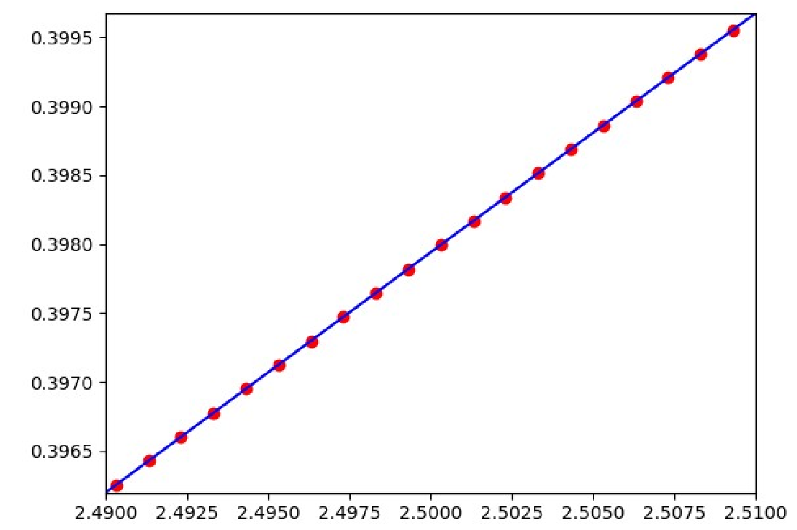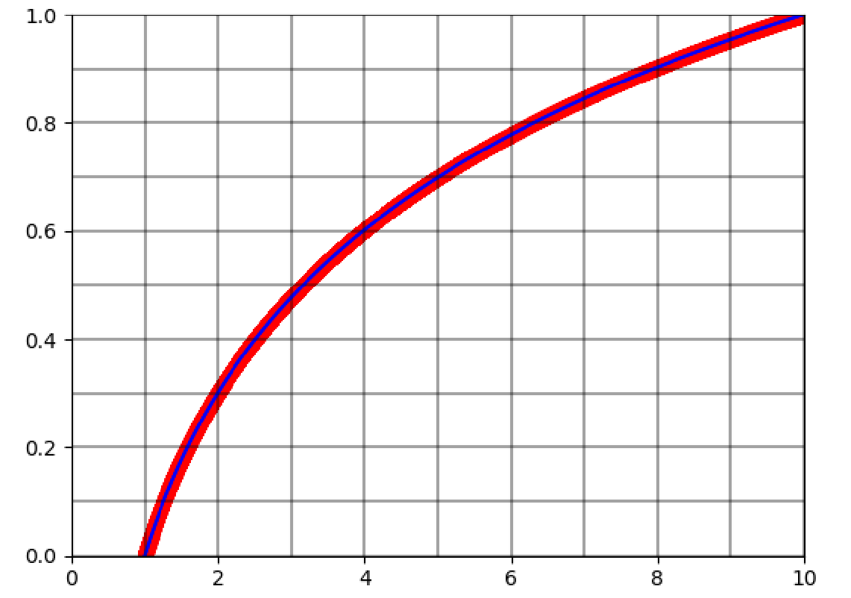
On remarque qu'à gauche la courbe n'est pas linéaire mais sur des petits intervalles, on peut approximer la courbe linéairement.
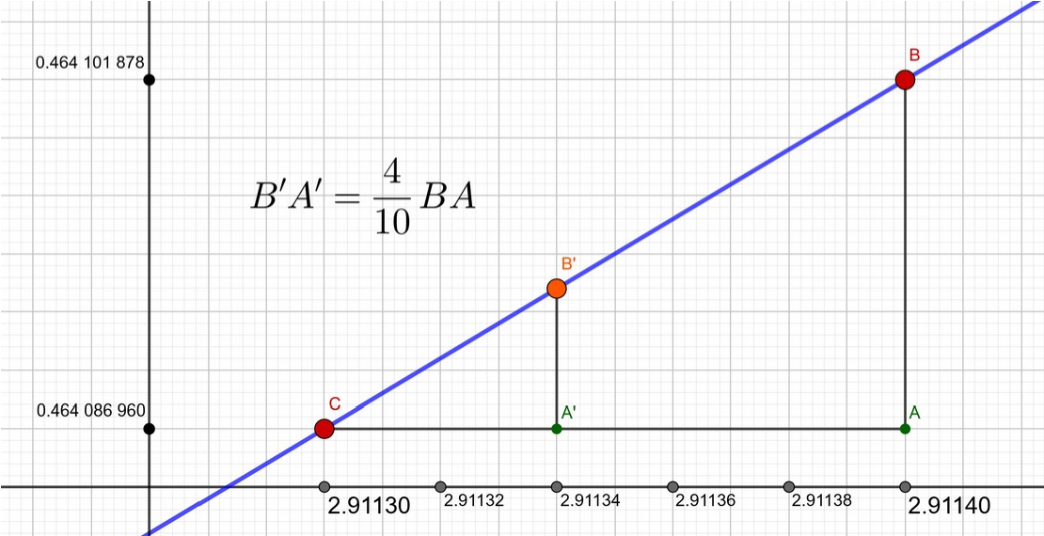
Pour calculer cette approximation, avec par exemple log(2.91134), on peut utiliser le théorème de Thales

